Материал для дистанционной работы с детьми подготовительной группы
Комплекс утренней гимнастики
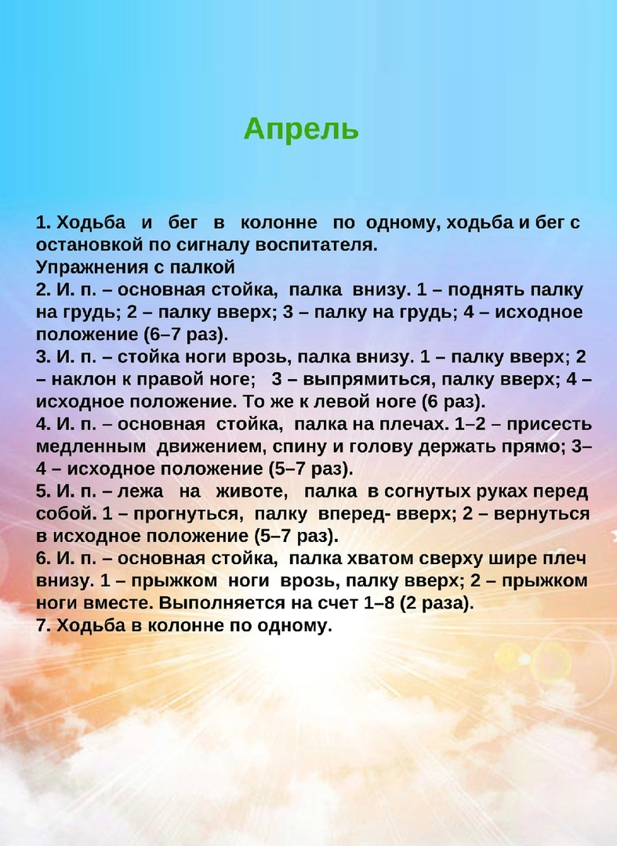

Общеразвивающие упражнения с флажками.

1..И. п. —основная стойка, флажки внизу. 1 — флажки в стороны; 2-флажки вверх; 3 — флажки в стороны; 4 — исходное положение (6 раз).
2.И. п. — стойка ноги на ширине плеч, флажки у груди. I — поворот вправо (влево), флажки в стороны; 2 — исходное положение (6 раз).
3.И. п. — основная стойка, флажки вниз. 1 — флажки в стороны; 2 —присесть, флажки вперед; 3 — выпрямиться, флажки в стороны; 4 — исходное положение (8 раз).
4.И. п. — стойка ноги на ширине плеч, флажки внизу. I — флажки в стороны; 2 — наклон вперед, скрестить флажки; 3 — выпрямиться, флажки в стороны; 4 — исходное положение (6-8 раз).
5.И. п. — основная стойка, флажки внизу. 1— мах флажками вперед; 2 — мах флажками назад; 3 — мах флажками вперед; 4 — исходное положение (6-7 раз).
6.И. п. — основная стойка, флажки внизу. 1 — прыжком ноги врозь, флажки в стороны; 2 — прыжком в исходное положение. Насчет «1—8», затем небольшая пауза и повторить 2 раза.

Основные виды движений.
1. Равновесие — ходьба по гимнастической скамейке, передавая мяч перед собой и за спиной на каждый шаг. В конце скамейки сойти, не прыгая.
2. Прыжки с ноги на ногу, продвигаясь вперед (дистанция 10 м).
3. Броски малого мяча о стену и ловля его после отскока, с дополнительным заданием.
Подвижная игра «Совушка».

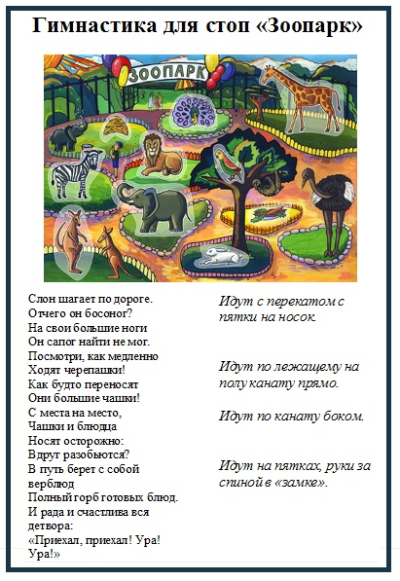

Творческое задание
